DINH DƯỠNG NGÀY TẾT CHO TRẺ
Tết Nguyên đán năm 2025 đã đến rất gần. Đây là thời điểm mọi gia đình tập trung mua sắm, chuẩn bị nhiều đồ ăn thức uống giàu năng lượng như bánh kẹo, nước ngọt, đồ ăn chiên rán, đồ chế biến sẵn , vậy cha mẹ nên chọn những loại thực phẩm như thế nào cho đúng?
Cho trẻ ăn những thực phẩm phù hợp với độ tuổi, dễ hấp thu và đảm bảo cân đối 4 nhóm thực phẩm trong mỗi bữa ăn, đó là: nhóm tinh bột (cơm, cháo, phở, bún, miến, bánh mỳ….), nhóm chất đạm (thịt, cá trứng, sữa và các chế phẩm sữa…), nhóm chất béo (dầu, mỡ, bơ…) và nhóm vitamin và khoáng chất (rau củ, trái cây…).
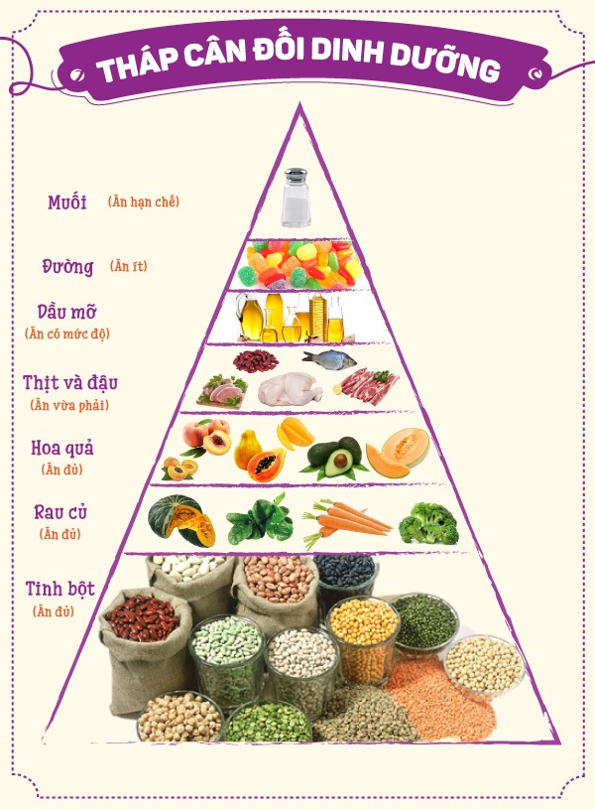
( Ảnh : tháp dinh dưỡng – sưu tầm )
- Đặc biệt nên chú ý bổ sung đủ rau xanh trong các bữa ăn ngày Tết cho cả gia đình hoặc có thể thay thế bằng quả chín trong trường hợp không tiện chế biến.
- Đảm bảo các món ăn của trẻ phải được nấu mới, tránh nguy cơ ngộ độc thực phẩm và tăng cảm giác ngon miệng.
- Cố gắng thay đổi món ăn, đa dạng thực phẩm và cách chế biến cho trẻ.
- Chọn thực phẩm không có phẩm màu, chất tạo màu.
- Chọn thực phẩm của các công ty uy tín được đóng gói hoặc đóng bao đúng quy cách, bảo đảm vệ sinh khi bày bán và còn hạn sử dụng.
- Tránh cho trẻ ăn quá nhiều bánh kẹo ngọt, uống nước ngọt… . Việc sử dụng các thực phẩm giàu đường như bánh, kẹo, nước ngọt... hoàn toàn không có lợi cho sức khỏe, có nguy cơ tăng cân ở trẻ thừa cân béo phì, với một số trẻ khác lại làm trẻ mất cảm giác ngon miệng nếu ăn gần bữa chính, có thể là nguyên nhân gây nên trẻ bị rối loạn tiêu hóa dẫn đến sụt cân, suy dinh dưỡng sau Tết.
- Hạn chế các món ăn có hạt nhỏ (hạt dưa, hạt bí...) vì rất dễ gây hóc hạt vào đường thở của trẻ, nguy hiểm tới tính mạng.
- Chú ý cho trẻ uống đủ nước và ngủ đủ giấc.

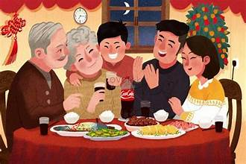
( Ảnh : gia đình sum vầy – sưu tầm )
Mong rằng những thông tin trên sẽ giúp cho các bậc cha mẹ chăm sóc trẻ mạnh khỏe để cùng gia đình tận hưởng kỳ lễ tết vui vẻ đầm ấm, xum vầy !

